ПРОЕКТ 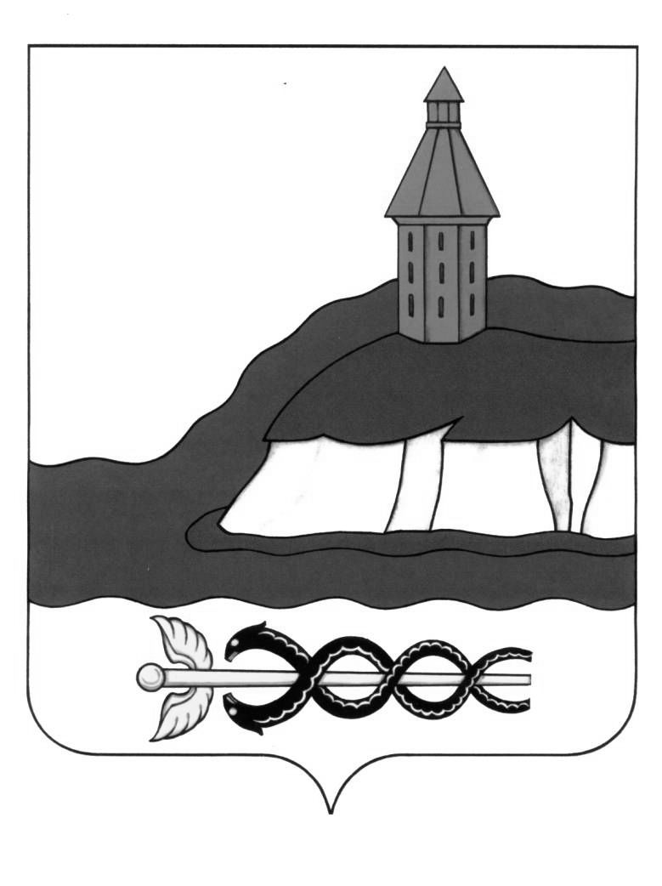

**АДМИНИСТРАЦИЯ**

**КАЛАЧЕЕВСКОГО МУНИЦИПАЛЬНОГО РАЙОНА  
ВОРОНЕЖСКОЙ ОБЛАСТИ  
ПОСТАНОВЛЕНИЕ**

от « »___________2025 г. № ___

г. Калач

**О внесении изменений в постановление Калачеевского муниципального района от 01.04.2024 г. №353 «Об утверждении положения об оплате труда муниципального казенного учреждения «Управление по физической культуре и спорту Калачеевского муниципального района»**

В целях определения порядка условий оплаты труда и порядка предоставления отпусков работникам муниципального казенного учреждения «Управление по физической культуре и спорту Калачеевского муниципального района», в соответствии с Трудовым кодексом Российской Федерации администрация Калачеевского муниципального района Воронежской области п о с т а н о в л я е т:

1. Внести в постановление администрации Калачеевского муниципального района Воронежской области от 01.04.2024 № 353 «Об утверждении положения об оплате труда муниципального казенного учреждения «Управление по физической культуре и спорту Калачеевского муниципального района» следующие изменения:

1.1 Пункт 2.2 « Положения об оплате труда работников Муниципального казенного учреждения «Управление по физической культуре и спорту Калачеевского муниципального района»» дополнить:

|  |  |
| --- | --- |
| Наименование должностей служащих | Должностной оклад, рублей |
| Врач по спортивной медицине | 8250,00 |
| Администратор | 8250,00 |

1.2 Пункт 4.4 « Положения об оплате труда работников Муниципального казенного учреждения «Управление по физической культуре и спорту Калачеевского муниципального района»» дополнить:

|  |  |
| --- | --- |
| Наименование должностей служащих | Размер ЕДП, количество окладов |
| Врач по спортивной медицине | От 1 до 3 |
| Администратор | От 1 до 3 |

2. Настоящее постановление подлежит опубликованию в Вестнике муниципальных правовых актов Калачеевского муниципального района Воронежской области.

3. Настоящее постановление вступает в силу с момента опубликования и распространяется на правоотношения, возникшие с 01.07.2025 г.

4. Контроль за исполнением настоящего постановления возложить на заместителя главы администрации – руководителя отдела по образованию администрации Калачеевского муниципального района Пономарева А.В.

**Глава администрации Калачеевского муниципального района Воронежской области**

**Н.Т. Котолевский**

|  |  |  |  |
| --- | --- | --- | --- |
| |  |  | | --- | --- | | Руководитель МКУ «Управление  по физической культуре и спорту  Калачеевского муниципального района»  Главный специалист отдела  организационно-контрольной работы  и муниципальной службы администрации  Калачеевского муниципального района  Руководитель финансового отдела администрации  Калачеевского муниципального района  Руководитель аппарата администрации  Калачеевского муниципального района  Заместитель главы администрации – руководителя отдела по образованию Калачеевского муниципального района |  | | Е.В. Титаренко  Н.А. Нестеренко  Т.Н. Кузнецова  В.М. Бондарев  А.В. Пономарев |